Из опыта работы
«Здоровьесберегающее пространство группы»
Подготовила воспитатель
Вахитова Нурия Нурмухаметовна
МАДОУ «ЦРР - д/с № 46» г. Перми
Забота о воспитании здорового ребенка является приоритетной в работе и нашего дошкольного образовательного учреждения и в том числе нашей группы. Здоровый и развитый ребенок обладает хорошей сопротивляемостью организма к вредным факторам среды и устойчивостью к утомлению, социально и физиологически адаптирован. В дошкольном детстве закладывается фундамент здоровья ребенка, происходит его интенсивный рост и развитие, формируются основные движения, осанка, а также необходимые навыки и привычки, приобретаются базовые физические качества, вырабатываются черты характера, без которых невозможен здоровый образ жизни
Наша основная задача - обеспечение комфортной здоровьесберегающей среды, в которой каждый воспитанник реализовывать свои возможности, а именно: сохранять свое здоровье, развивать индивидуальные способности, склонности, интеллект, самостоятельность, а также умение осуществлять управление и контроль над собственной здоровьесберегающей деятельностью.
Здоровьесберегающая среда в нашей группе создана с учетом индивидуально-дифференцированного подхода.
Основными компонентами здоровьесберегающей среды нашей группы являются:
- режим дня;
- сбалансированное гипоаллергенное питание;
- предметно-развивающая среда, которая включает в себя группу, прогулочный участок;
- взаимодействие ДОУ и семьи по вопросам укрепления и сохранения здоровья воспитанников;
- сотрудничество с социальными институтами и институтами детства.
Каждый из компонентов здоровьесберегающей среды играет значимую роль в воспитании здорового ребенка.
Режим дня в ДОУ должен соответствовать гигиеническим нормам и возрастным особенностям детей 2 младшей группы: длительности сна; бодрствования детей; достаточного пребывания на свежем воздухе; оздоровительных и профилактических мероприятий; организованным занятиям, которые включают в себя рациональное сочетание различных по характеру видов деятельности, умственных и физических нагрузок.
Большое внимание в решении проблемы оздоровления детей мы уделяем совершенствованию оптимизации двигательного режима и повышению двигательной активности наших воспитанников. С этой целью разработана модель двигательного режима детей в детском саду, которая включает время проведения, кратность проведения и разнообразные формы двигательной активности.
Диагностика позволяет определить технику овладения основными двигательными умениями, выработать индивидуальную нагрузку, определить необходимые физкультурно-оздоровительные мероприятия, учитывая недостатки в работе по физическому воспитанию.
В нашей группе созданы здоровьесберегающие условия: воспитательно-образовательный процесс строится в соответствии с санитарными нормами и гигиеническими требованиями, высвобождено пространство для организации двигательной активности детей, создан спортивный уголок с нетрадиционным и покупным оборудованием, что позволяет проводить индивидуальную и подгрупповую работу; оборудован уголок отдыха, в котором дети могут уединиться и отдохнуть.
Все это позволяет говорить о том, что в нашей группе создано здоровьесберегающее пространство.
- уголок отдыха
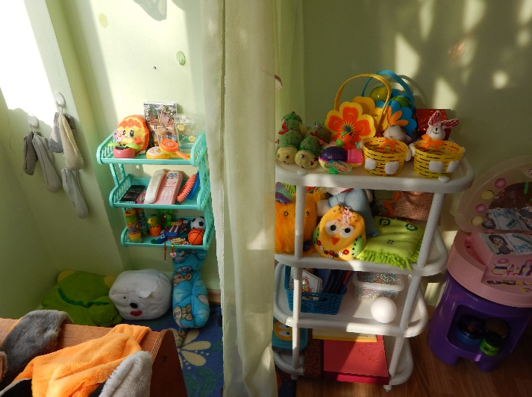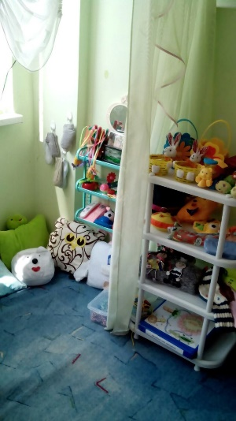
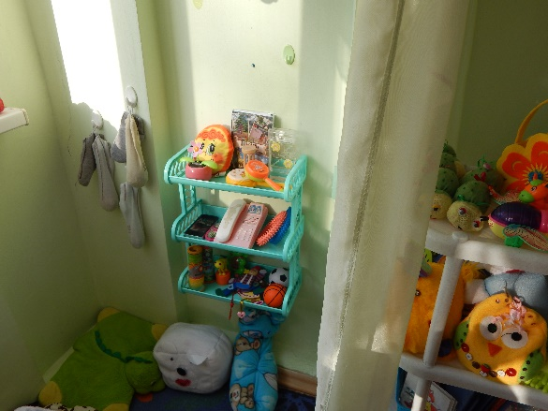
- физкультурный уголок
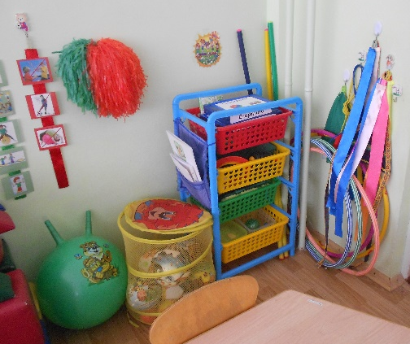
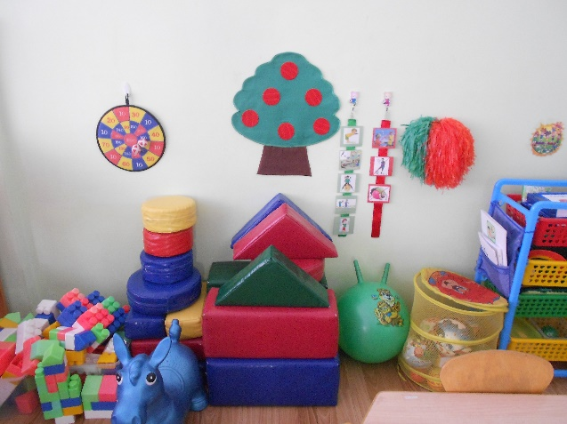
Поскольку работаю с детьми второй младшей группы представляю Вам свою группу, но если говорить в целом о нашем ДОУ, то хотелось бы представить:
Схема применения здоровьесберегающих технологий
Представлены технологии, которые мы применяем при работе с детьми дошкольного возраста, посещающими наше ДОУ.
№ | Виды оздоровительной деятельности | Время проведения в режиме дня
1 | Динамические паузы | Для всех возрастных групп  Ежедневно – вовремя НОД, 2-5 мин., по мере утомляемости детей
2 | Подвижные и спортивные игры | Для всех возрастных групп  Ежедневно на прогулке.  В групповой комнате - малой со средней степенью подвижности.  Как часть физкультурного занятия.
3 | Релаксация | Для всех возрастных групп  В зависимости от состояния детей и целей.  Ежедневно – во время укладывания детей спать; в конце физ. занятий.
4 | Гимнастика пальчиковая | Ежедневно - с младшего возраста индивидуально либо с подгруппой
5 | Гимнастика для глаз | Ежедневно по 3-5 мин. в любое свободное время; в зависимости от интенсивности зрительной нагрузки с младшего возраста
6 | Дыхательная гимнастика | Для всех возрастных групп  Ежедневно – во время проведения утр. гимнастики; вовремя НОД по физ-ре
7 | Бодрящая (просыпательная) гимнастика | Для всех возрастных групп  Ежедневно после дневного сна, 5-10 мин.
8 | Гимнастика ортопедическая (хождение по массажным дорожкам) | Для всех возрастных групп. После дневного сна, во время закаливания; вовремя НОД по физ., утр. гимн.
9 | Элементы телесно – ориентированной терапии. | Проводится во всех возрастных группах – 2 раза в неделю.
10 | Закаливающие мероприятия. | Для всех возрастных групп  Ежедневно после дневного сна.
11 | НОД по физкультуре | Для всех возрастных групп (в соответствии с циклограммой НОД)
12 | Утренняя гимнастика | Для всех возрастных групп - ежедневно
13 | Занятия в бассейне | Для всех возрастных групп - 1 раз в неделю
14 | Коммуникативные игры | Проводятся ежедневно с младшего возраста по 3-5 мин.
15 | НОД из серии «Здоровье» | 1 раз в неделю по 30 мин. со ст. возраста
16 | Совместная деятельность с детьми, дид. игры, проблемные ситуации, беседы и др. | В соответствии с планом работы
17 | Точечный самомассаж | Проводится в преддверии эпидемий, в осенний и весенний периоды в любое удобное для педагога время со старшего возраста.
18 | Психогимнастика | 1-2 раза в неделю со старшего возраста
19 | Кинезиологические упражнения | Проводятся в течение дня, как физ. минутка во время проведения НОД, до НОД,
20 | Арттерапия: сказкотерапия, цветотерапия, изотерапия, музтерапия, песочная терапия. | По мере необходимости

Обязательно проводим родительские собрания для формирования представления родителей воспитанников о здоровьесберегающих технологиях, используемых в работе с детьми дошкольного возраста.

Родительское собрание
"Сохранение и укрепление здоровья детей"

Разработала воспитатель
второй младшей группы:
Вахитова Нурия Нурмухаметовна

«Я не боюсь еще и еще раз повторить: забота
о здоровье - это важнейший труд воспитателя.
От жизнерадостности, бодрости детей зависит
их духовная жизнь, мировоззрение, умственное
развитие, прочность знаний, вера в свои силы».
В.А. Сухомлинский
Цель: формировать представления родителей воспитанников о здоровьесберегающих технологиях, используемых в работе с детьми 2 младшей группы.
Оборудование: мольберты, листы, маркеры, схемы- карточки, массажные дорожки.
Предварительная работа:
письменные консультации: "Закаливание в условиях ДОУ", "10 заповедей здоровья"; анкетирование родителей; привлечение родителей к изготовлению массажных дорожек (нестандартное оборудование).
Ход собрания:
Здравствуйте, уважаемые родители!
Наше ДОУ, как и все ОУ, работает в соответствии с Законом" Об образовании" и ФГОС. Одной из основных задач является сохранение и укрепление здоровья детей. Мы для себя поставили цель:
Способствовать сохранению и укреплению здоровья детей, создать устойчивую мотивацию и потребность у детей (в соответствии с возрастом) и родителей в сохранении своего здоровья.
И определили ряд задач:
-Внедрить эффективные формы оздоровления детей дошкольного возраста посредством использования здоровьесберегающих технологий.
-Снизить уровень заболеваемости, укрепить здоровье детей, формировать мотивацию на здоровье и здоровый образ жизни.
Когда мы здороваемся "Здравствуйте", кажется на первый взгляд, какое и простое и обыкновенное слово. В нем: и тепло, и пожелание здоровья, и рукопожатие друзей. Вот и мы с вами сегодня поговорим о здоровье наших детей.
" Болеет без конца ребенок
Мать в панике, в слезах и страх, и грусть.
-Ведь я его с пеленок
Всегда в тепле держать стремлюсь.
В квартире окна даже летом
Открыть боится- вдруг сквозняк,
С ним то в больницу, то в аптеку,
Лекарств и перечесть нельзя.
Не мальчик, словом, а страданье.
Вот так порой, мы из детей
Растим тепличное создание,
А не бойцов-богатырей".
В дошкольном детстве закладывается фундамент здоровья ребенка, происходит рост и развитие, формируются основные движения, осанка, необходимые навыки и привычки; вырабатываются черты характера, без которых невозможен здоровый образ жизни.
Как укрепить здоровье детей, избежать болезней? Эти вопросы волнуют и вас, родителей, и нас педагогов, так как все мы хотим, чтобы наши дети год от года становились сильнее, вырастали и входили в большую жизнь не только знающими и образованными, но и закаленными и здоровыми.
Уважаемые родители, сегодня, как вы поняли, мы будем говорить о здоровье.
Для начала, предлагаем разделиться на две команды и придумать название своей команды, связанное со здоровьем.
Пожалуйста, представьте свои команды и поприветствуйте друг друга.
Итак, начнем.
Задание 1
"Что такое здоровье?"
(Свои ответы предлагаем записать на листах и прикрепить на мольберте, даем 2 минуты времени на подготовку.)
Команды на мольберте прикрепляют свои ответы.
- Здоровье- сила и ум,
- Здоровье- настроение и эмоциональное состояние,
- Здоровье-счастье,
- Здоровье-красота,
- Здоровье- богатство,
- Здоровье- сокровище и т.д.
Видно, все понимают, что такое здоровье.
Тогда для вас следующее задание.
Задание 2
"Что нужно делать, чтобы быть здоровым и взрослым, и детям?"
(команды совещаются, записывают ответы на мольберте, зачитывают их, дополняют друг друга.)
-Спать не меньше 7-8 часов в день.
-Не заниматься самолечением.
-Использовать народные средства оздоровления.
-Заниматься спортом.
-Закаляться.
-Следить за состоянием зубов.
-Следить за физическим состоянием.
-Чередовать виды деятельности.
Молодцы!
А сейчас немного отдохнем, как мы это делаем с ребятами во время НОД.
Проводиться физкультминука.
Это лёгкая забава
Это лёгкая забава —
Повороты влево- вправо.
Нам известно всем давно —
Там стена, а там окно. (Повороты туловища вправо и влево.)
Приседаем быстро, ловко.
Здесь видна уже сноровка.
Чтобы мышцы развивать,
Надо много приседать. (Приседания.)
А теперь ходьба на месте,
Это тоже интересно. (Ходьба на месте.)
Задание 3
В нашей группе мы с детьми проводим следующие мероприятия, а какие, вы нам сейчас скажите сами, угадав по карточкам (командам раздаются карточки со схематичным изображением того или иного мероприятия)
-проветривание
-утренняя зарядка
-дыхательная гимнастика
-гимнастика для глаз
-прогулки
-дневной сон
-босохождение после дневного сна по массажным дорожкам
-умывание лица и рук и т.д.
Правильно, молодцы, вы все сказали верно.
Одну из карточек вы угадали, хождение по ребристым и массажным дорожкам, мы вам сейчас предлагаем снять обувь и пройти по массажным дорожкам. Все активные точки нашего организма находятся на ступне, помассируем весь наш организм в целом. Хочется сказать, спасибо за помощь в изготовлении нестандартного оборудования.
Согласитесь, приятно чувствовать себя здоровым, бодрым и веселым. Ведь, как говорили, древние греки: " В здоровом теле - здоровый дух!"
Немало было сложено пословиц и поговорок о здоровье русским народом.
Задание 4
"Назовите пословицы и поговорки, в которых говорится о здоровье".
(Дается время на подготовку, команды по очереди называют пословицы и поговорки).
-Болен - лечись, а здоров - берегись.
-Здоровому все здорово.
-Здоровье дороже денег.
-Здоровье не деньги — взаймы не выпросишь.
-Здоровью цены нет.
-Береги платье снова, а здоровье смолоду.
-Добрый человек здоровее злого.
-Ешь чеснок и лук - не возьмёт недуг.
-Недосыпаешь - здоровье теряешь.
-Жадность здоровью недруг.
Очень приято, что вы много назвали пословиц о здоровье.
Все команды, молодцы, справились с заданиями. Поаплодируем друг другу.
А сейчас, уважаемые родители, для вас хотели бы показать несколько слайдов с детьми (показ презентации), как мы используем здоровьесберегающие технологии в работе с детьми по сохранению и укреплению здоровья.
Для успешного решения вышесказанных задач, в нашей группе созданы все необходимые условия:
организация гипоаллергенного быта:
-отсутствие мягких игрушек;
-отсутствие ковров;
-обработка безхлорными дезинфицирующими средствами;
-индивидуальная гипоаллергенная диета;
здоровьесберегающая предметно-развивающая среда:
-уголок двигательной активности, оборудованный стандартным и не стандартным оборудованием и другими спортивными атрибутами;
-уголок релаксации.
Формы организации здоровьесберегающей работы в нашей группе:
-утренняя гимнастика (традиционная, дыхательная, звуковая);
-двигательно-оздоровительные физкультминутки вовремя проведения НОД;
-НОД по физической культуре ( Токаева Т.Э "Будь здоров, дошкольник!)
-подвижные игры в группе и на прогулке (разной двигательной активности);
-дыхательная гимнастика;
-бодрящая гимнастика;
-физические упражнения в сочетании с закаливающими процедурами (закаливание: хождение босиком по мокрым и массажным дорожкам, в том числе с использованием нестандартного оборудования);
-прием пищи;
-самостоятельная деятельность детей (игры в уголке двигательной активности);
-артикуляционная гимнастика;
-гимнастика для глаз;
-пальчиковая гимнастика;
-игры на снятие психоэмоционального напряжения;
-физкультурные досуги и развлечения;
-прослушивание релаксационной музыки.
Вывод:
Таким образом, внедряемая нами система физкультурно-оздоровительной работы позволяет достичь положительную динамику в снижении заболеваемости детей, вхождению детей с аллергопатологией в ремиссию.
Применение здоровьесберегающих методик формирует у детей второй младшей группы стойкую мотивацию на здоровый образ жизни.
Спасибо за внимание!
приложение1
